МИНИСТЕРСТВО НАУКИ ВЫСШЕГО ОБРАЗОВАНИЯ РОССИЙСКОЙ ФЕДЕРАЦИИ

Федеральное государственное бюджетное образовательное учреждение высшего образования

«Московский государственный университет геодезии и картографии»

(МИИГАиК)

Факультет геоинформатики и информационной безопасности

Кафедра геоинформационных систем и технологий

**Лабораторная работа №3**

"Разработка графического приложения с использованием циклов"

Проверил: Выполнил:

ФИО Студент группы: 2024-ФГиИБ-ПИ-1б Шамадаев Рустам Эльдарович

Москва 2024

Задание номер 30.

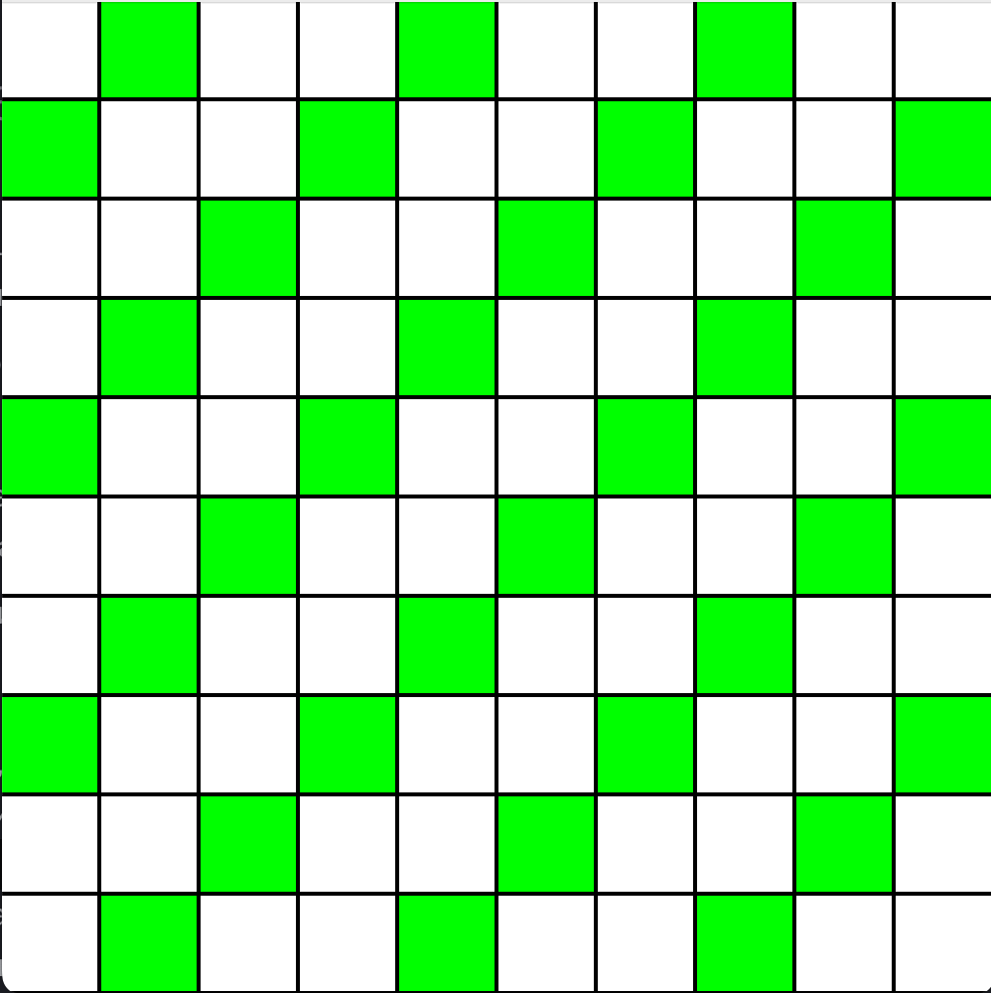

Ссылка на Github: <https://github.com/m1lle3r/inf>

Скрин работающей программы:

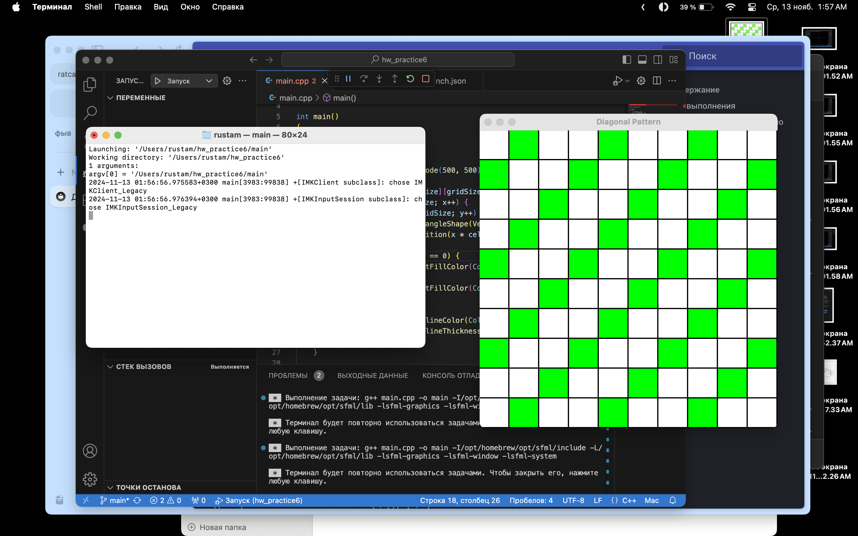

Листинг кода:

1. **Два цикла for**:
   1. Внешний цикл (по оси X) идет по всем строкам сетки.
   2. Внутренний цикл (по оси Y) идет по всем столбцам сетки.
2. **Условие окраски ячеек**:
   1. Если сумма индексов ячейки (x + y - 1) делится на 3 без остатка, ячейка окрашивается в зеленый цвет, иначе — в белый.
3. **Рисование ячеек**:
   1. В цикле рисуются все ячейки, каждая из которых имеет цвет и обводку.

Это создаст сетку из прямоугольников, где некоторые будут выделены зеленым цветом.